Indicação nº_____/2021

Ao
Exmo. Presidente
Alberi Galvani Dias
Câmara de Vereadores
Canela – RS

Senhor presidente.

O Vereador que este subscreve, no uso de suas atribuições legais e regimentais, na forma do art. 156 do Regimento Interno, solicita que seja encaminhado ao Senhor Prefeito Municipal, a Indicação para que seja construída uma escola agrícola nos mesmos moldes da Escola Bom Pastor de Nova Petrópolis.
Justificativa:
Visando atender os estudantes e público em geral que gostaria de ingressar ou ter a formação na área agrícola e muitas vezes para seguir a família já com está profissão.

Na certeza de ser atendido, desde já agradeço.

Canela, 03 de maio de 2021.

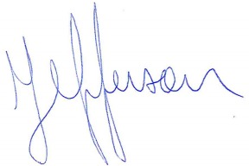
Jefferson de Oliveira
Vereadora MDB

